МИНИСТЕРСТВО НАУКИ И ВЫСШЕГО ОБРАЗОВАНИЯ РОССИЙСКОЙ ФЕДЕРАЦИИ
Сыктывкарский лесной институт (филиал)
федерального государственного бюджетного образовательного учреждения высшего образования «Санкт-Петербургский государственный
лесотехнический университет имени С.М. Кирова»
(СЛИ)

УТВЕРЖДАЮ
Директор
_____________________ Л. А. Гурьева
«______» __________________ 20___ г.

МЕТОДИЧЕСКИЕ УКАЗАНИЯ ПО

САМОСТОЯТЕЛЬНОЙ РАБОТЕ СТУДЕНТОВ
по дисциплине
«Электротехнологии»

Наименование ООП «Электрооборудование и электротехнологии»
Направление подготовки 35.03.06 «Агроинженерия»
Направленность (профиль): «Электрооборудование и электротехнологии»
Форма обучения – очная, заочная
Факультет: лесного и сельского хозяйства
Кафедра: агроинженерия, электро- и теплоэнергетика
Форма контроля: экзамен, контрольная работа

Методические указания по самостоятельной работе студентов составлены с учетом требований Федерального государственного образовательного стандарта высшего образования (ФГОС ВО 3++) по направлению подготовки 35.03.06 «Агроинженерия», утвержденного приказом Министерства образования и науки РФ 23 августа 2017 г. № 813,

Разработчики ___________________________________________________

Зав. кафедрой – д.т.н, профессор ___________________________________Ю. Я. Чукреев

СЫКТЫВКАР 202__

1. Цели и задачи дисциплины:
Цель дисциплины: формирование системы знаний и практических навыков о способах преобразования электрической энергии в другие виды для обработки и переработки сырья и материалов, умений их использовать в технологическом и проектно-конструкторском виде деятельности.
Задачи: В результате изучения дисциплины студент должен иметь представление об основах использования и преобразования электрической энергии в тепловую, химическую, механическую, световую для обеспечения заданного технологического процесса, а также о методах проектирования и использования технологических установок, их устройства, расчета, наладки и режимов работы электротехнологического оборудования и приборов.
В результате изучения курса студент должен знать:
- физические основы и закономерности преобразования электроэнергии в другие виды;
- технологические особенности использования электроэнергии в основных производственных и вспомогательных процессах;
- методы расчета составляющих элементов и проектирование электротехнологических приборов, устройств и установок в целом.

2. Место дисциплины в структуре ООП:
Дисциплина «Электротехнологии» относится к обязательной части учебного плана.
Дисциплина основывается на результатах освоения следующих дисциплин: математика, физика, химия, теоретические основы электротехники, материаловедение и технологии конструкционных материалов.
Полученные студентами при изучении дисциплины знания, умения и навыки необходимы для написания выпускной квалификационной работы, в профессиональной деятельности.

3. Перечень планируемых результатов обучения по дисциплине, соотнесенных с планируемыми результатами освоения образовательной программы
Процесс изучения дисциплины направлен на формирование следующих компетенций и индикаторов их достижений:
3.1. Общепрофессиональные компетенции выпускников и индикаторы их достижений
Категория  общепрофессиональных  компетенций | Код и наименование  общепрофессиональной  компетенции | Код и наименование индикатора достижения  общепрофессиональной компетенции,  в процессе изучения дисциплины
 | ОПК-1 Способен решать типовые задачи профессиональной деятельности на основе знаний основных законов математических и естественных наук с применением информационно-коммуникацион-ных технологий | ОПК-1.1 Демонстрирует знание основных законов математических, естественнонаучных и общепрофессиональных дисциплин, необходимых для решения типовых задач в области агроинженерии
 | ОПК-4 Способен реализовывать современные технологии и обосновывать их применение в профессиональной деятельности | ОПК-4.1 Использует материалы научных исследований по совершенствованию энергетического оборудования, средств автоматизации и электрификации сельского хозяйства
4. Содержание дисциплины
4.1. Тематика лекционных занятий

№ п/п | Наименование тем (разделов) | Содержание тем (разделов)
1 | Энергетические основы электротехнологии. Преобразование электрической энергии в другие виды энергии. | Краткая характеристика электромагнитного поля. Поглощение и превращение энергии электромагнитного поля в вещественных средах. Общие закономерности преобразования электрической энергии в другие виды.
2 | Основы теории и расчета электротермических устройств. | Преобразование электрической энергии в тепловую. Прямое преобразование. Косвенное преобразование. Способы электронагрева.
3 | Электронагрев сопротивлением. Установки электроконтактного нагрева. | Способы электронагрева сопротивлением. Электрическое сопротивление проводников 1 рода. Электрическое сопротивление проводников 2 рода. Прямой нагрев сопротивлением. Электроконтактный нагрев.
4 | Электродный нагрев. Электродные водонагреватели и котлы. | Области применения электродного нагрева. Электродные системы. Расчет электродных систем. Расчет электродного непроточного нагревателя.
5 | Косвенный нагрев сопротивлением. Элементные водонагреватели. | Электрические нагреватели сопротивления. Материалы для нагревательных элементов. Расчет электрических нагревателей сопротивления.
6 | Электротермическое оборудование сельскохозяйственного назначения. Инфракрасный нагрев. | Принцип работы инфракрасного нагревателя. Применение инфракрасного нагрева в сельском хозяйстве.
7 | Установки электродугового нагрева. | Ионизация газов. Понятие плазмы. Свойства и характеристики электрической дуги. Особенности дуги переменного тока. Способы зажигания дуги. Условия устойчивого горения дуги. Применение электродугового нагрева для сварки.
8 | Индукционный нагрев. | Особенности и область применения индукционного нагрева. Основные физические и энергетические закономерности. Выбор установок индукционного нагрева. Источники питания индукционных установок. Электромагнитные преобразователи частоты. Статические преобразователи частоты.
9 | Диэлектрический нагрев. | Физические основы диэлектрического нагрева. Установки диэлектрического нагрева. Выбор установок диэлектрического нагрева.
10 | Плазменные технологические процессы и установки. | Устройства для получения низкотемпературной плазмы и области их применения. Энергетические характеристики плазмотронов и источники питания. Плазменные плавильные установки. Установки плазменной резки и сварки металлов. Установки плазменного нанесения покрытий.
11 | Установки электронно-лучевого нагрева. | Физико-технические основы электронно-лучевого нагрева. Конструкции электронно-лучевых установок. Плавильные ЭЛУ. Сварочные ЭЛУ.
12 | Оптические квантовые генераторы (лазеры). | Основные принципы работы лазеров. Типы оптических квантовых генераторов. Основы технологии светолучевой обработки.
13 | Установки электрохимической и электрофизической обработки. Электролизные установки. | Основы электрохимической обработки. Электролиз растворов и расплавов. Электрооборудование электролизных производств. Применение электрохимической обработки материалов в машиностроении. Источники питания установок электрохимической обработки.
14 | Электрофизические методы обработки материалов. Электроэрозионная обработка металлов. | Общая характеристика и физические основы процесса электроэрозионной обработки. Разновидности электроэрозионной обработки и элементы ее оборудования.
15 | Установки с использованием электрогидравлического эффекта. | Теоретические основы электрогидравлического эффекта. Электрогидравлические установки.
16 | Ультразвуковая технология. | Генерирование ультразвука. Использование ультразвука. Использование ультразвуковой кавитации для очистки твердых тел. Установки для ультразвуковой очистки деталей.
17 | Электронно-ионная технология и ее особенности. Особенности проектирования электротехнологических процессов и оборудования. | Применение сильных электрических полей в с/х производстве. Электрические сепараторы. Электроаэрозольные аппараты и установки. Электрические фильтры. Электрические ионизаторы и озонаторы.

4.2. Лабораторный практикум

№ п/п | Наименование тем  (разделов) | Наименование лабораторных работ
1 | Установки электрохимической и электрофизической обработки. Электролизные установки | Исследование процессов электролиза водных растворов электролитов
2 | Электротермическое оборудование сельскохозяйственного назначения. Инфракрасный нагрев. | Исследование распределения облученности, создаваемой инфракрасными облучателями на горизонтальной поверхности

4.3. Практические занятия (семинары)

№ п/п | Наименование тем  (разделов) | Тематика практических занятий
1 | Энергетические основы электротехнологии. Преобразование электрической энергии в другие виды энергии. | Оценка динамики электронагрева
2 | Основы теории и расчета электротермических устройств. | Определение полезной, расчетной и установленной мощности электронагревательной установки.
3 | Электронагрев сопротивлением. Установки электроконтактного нагрева. | Выбор параметров трансформатора для электроконтактного нагрева.
4 | Электродный нагрев. Электродные водонагреватели и котлы. | Расчет электродного водонагревателя.
5 | Косвенный нагрев сопротивлением. Элементные водонагреватели. | Расчет ТЭНа.
6 | Электротермическое оборудование сельскохозяйственного назначения. Инфракрасный нагрев. | Расчет инфракрасного излучателя.
7 | Установки электродугового нагрева. | Расчет источника питания сварочной дуги.
8 | Индукционный нагрев. | Расчет индукционного нагревателя.
9 | Диэлектрический нагрев. | Расчет параметров диэлектрического нагрева.
10 | Плазменные технологические процессы и установки. | Исследование режимов работы магнетрона.
11 | Установки электронно-лучевого нагрева. | Расчет параметров электронно-лучевого нагрева.
12 | Оптические квантовые генераторы (лазеры). | Особенности светолучевой обработки.
13 | Установки электрохимической и электрофизической обработки. Электролизные установки. | Законы электролиза растворов и расплавов. Расчет коэффициента мощности преобразовательных агрегатов.
14 | Электрофизические методы обработки материалов. Электроэрозионная обработка металлов. | Расчет параметров импульсных разрядов для электроэрозионной обработки.
15 | Установки с использованием электрогидравлического эффекта. | Расчет установок электрогидравлического нагрева.
16 | Ультразвуковая технология. | Источники ультразвуковых колебаний.
17 | Электронно-ионная технология и ее особенности. Особенности проектирования электротехнологических процессов и оборудования. | Технологический и конструктивный расчет электросепаратора.

4.4. Самостоятельная работа
№ п/п | Наименование тем  (разделов) | Тематика самостоятельной работы  (детализация) | Контроль выполнения работы* (опрос, тест, конт, работа и т.д))
1 | Энергетические основы электротехнологии. Преобразование электрической энергии в другие виды энергии. | Проработка лекционного материала по конспекту и учебной литературе, подготовка к практическим занятиям | Опрос, тест
2 | Основы теории и расчета электротермических устройств. | Проработка лекционного материала по конспекту и учебной литературе, подготовка к практическим занятиям | Опрос, тест
3 | Электронагрев сопротивлением. Установки электроконтактного нагрева. | Проработка лекционного материала по конспекту и учебной литературе, подготовка к практическим занятиям | Опрос, тест
4 | Электродный нагрев. Электродные водонагреватели и котлы. | Проработка лекционного материала по конспекту и учебной литературе, подготовка к практическим занятиям | Опрос, тест
5 | Косвенный нагрев сопротивлением. Элементные водонагреватели. | Проработка лекционного материала по конспекту и учебной литературе, подготовка к практическим занятиям | Опрос, тест, аудиторная контрольная работа
6 | Электротермическое оборудование сельскохозяйственного назначения. Инфракрасный нагрев. | Проработка лекционного материала по конспекту и учебной литературе, подготовка к практическим и лабораторным занятиям | Опрос, тест
7 | Установки электродугового нагрева. | Проработка лекционного материала по конспекту и учебной литературе, подготовка к практическим занятиям | Опрос, тест
8 | Индукционный нагрев. | Проработка лекционного материала по конспекту и учебной литературе, подготовка к практическим занятиям | Опрос, тест
9 | Диэлектрический нагрев. | Проработка лекционного материала по конспекту и учебной литературе, подготовка к практическим занятиям | Опрос, тест
10 | Плазменные технологические процессы и установки. | Проработка лекционного материала по конспекту и учебной литературе, подготовка к практическим занятиям | Опрос, тест
11 | Установки электронно-лучевого нагрева. | Проработка лекционного материала по конспекту и учебной литературе, подготовка к практическим занятиям | Опрос, тест
12 | Оптические квантовые генераторы (лазеры). | Проработка лекционного материала по конспекту и учебной литературе, подготовка к практическим занятиям | Опрос, тест
13 | Установки электрохимической и электрофизической обработки. Электролизные установки. | Проработка лекционного материала по конспекту и учебной литературе, подготовка к практическим и лабораторным занятиям | Опрос, тест
14 | Электрофизические методы обработки материалов. Электроэрозионная обработка металлов. | Проработка лекционного материала по конспекту и учебной литературе, подготовка к практическим занятиям | Опрос, тест
15 | Установки с использованием электрогидравлического эффекта. | Проработка лекционного материала по конспекту и учебной литературе, подготовка к практическим занятиям | Опрос, тест
16 | Ультразвуковая технология. | Проработка лекционного материала по конспекту и учебной литературе, подготовка к практическим занятиям | Опрос, тест, аудиторная контрольная работа
17 | Электронно-ионная технология и ее особенности. Особенности проектирования электротехнологических процессов и оборудования. | Проработка лекционного материала по конспекту и учебной литературе, подготовка к практическим занятиям | Опрос, тест
5. Методические рекомендации по самостоятельной подготовке студентов

5.1. Методические рекомендации по самостоятельной подготовке
теоретического материала
- Демина, М. Ю. Электротехнология [Электронный ресурс] : учебное пособие для студентов всех направлений подготовки бакалавриата и форм обучения : электронный аналог печатного издания / М. Ю. Демина ; М-во образования и науки Рос. Федерации, Сыкт. лесн. ин-т (фил.) ФГБОУ ВО С.-Петерб. гос. лесотехн. ун-т им. С.М. Кирова (СЛИ), Каф. агроинженерии, электро- и теплоэнергетики. - Сыктывкар : СЛИ, 2017. - Режим доступа: http://lib.sfi.komi.com/ft/301-001514.pdf.

№ | Раздел программы | Перечень вопросов к разделу программы
1. | Энергетические основы электротехнологии. Преобразование электрической энергии в другие виды энергии. | - Что называется электромагнитным полем?  - Назовите формы проявления электромагнитного поля.  - Что называется вектором Пойтинга?  - Объясните физический смысл теоремы Умова — Пойтинга?  - От чего зависит коэффициент затухания электромагнитной волны?  - Назовите проявления физико-химического действия электромагнитного поля (тока) на вещество.  - Какие существуют способы преобразования электрической энергии в тепловую?
2. | Основы теории расчета электротермических устройств. | - Каково назначение основных видов расчета электронагревательных установок?  - Каково содержание тепловой и электрической частей конструктивного расчета?  - Как определяют полезный тепловой поток, расчетную и установленную мощности при нагреве?  - Что определяет тепловой (термический) КПД установки?  - Покажите баланс мощностей в ЭНУ.
3. | Электронагрев сопротивлением. Установки электроконтактного нагрева. | - Какие имеются виды нагрева сопротивлением?  - Назовите способы прямого нагрева сопротивлением?  - Где применяются установки электроконтактного нагрева?  - Как определить действующее значение вторичного напряжения понижающего трансформатора при электроконтактном нагреве?
4. | Электродный нагрев. Электродные водонагреватели и котлы. | - В чем заключается отличие прямого нагрева проводников I и II рода?  - В чем принципиальное различие между электродными и элементными нагревателями?  - Каковы преимущества и недостатки электродных водонагревателей?
5. | Косвенный нагрев сопротивлением. Элементные водонагреватели. | - Каковы преимущества и недостатки элементных водонагревателей?  - Объясните устройство трубчатого электрического нагревателя (ТЭНа).  - С какой целью нагреватели включают через изолирующую вставку?
6. | Инфракрасный нагрев. | - Какое излучение называется инфракрасным?  - Какое действие оказывает инфракрасное излучение на вещество?  - Назовите основные особенности инфракрасного нагрева.  - Типы инфракрасных излучателей.  - Как определяется энергетическая облученность?
7. | Установки электродугового нагрева. | - Что такое электрическая дуга?  - Объясните строение электрической дуги.  - Чем отличается дуга постоянного тока от переменного?  - Опишите статическую вольтамперную характеристику (ВАХ) дуги.  - Какие способы возбуждения дугового разряда применяются в промышленных установках?  - Какими способами можно регулировать мощность электрической дуги?  - Сформулируйте условия устойчивого горения дуги.
8. | Индукционный нагрев. | - Что такое индукционный нагрев?  - Определите назначение индукционных установок.  - Что такое сквозной нагрев?  - Что такое поверхностный нагрев?  - При каких частотах осуществляется глубинный и поверхностный нагрев?  - Назовите область применения индукционных установок средней частоты.  - Какое электрооборудование используется в установках средней частоты?  - Какие основные требования предъявляются к источникам питания индукционных установок?  - В чем заключается преимущество статического преобразователя частоты источника питания для индукционных установок?
9. | Диэлектрический нагрев. | - Расскажите о механизме диэлектрического нагрева веществ?  - Каковы преимущества и недостатки диэлектрического нагрева?  - Перечислите основные материалы, диэлектрический нагрев и сушка которых целесообразны в сельскохозяйственном производстве.  - Приведите формулу для определения плотности мощности в нагреваемом диэлектрике.  - Приведите уравнение энергетического баланса при диэлектрическом нагреве.  - Какой диапазон частот в установках для нагрева полупроводников и диэлектриков?
10. | Плазменные технологические процессы и установки. | - Назовите способы получения плазмы. Какие из способов используются преимущественно в технологических процессах?  - Какие типы установок существуют для обработки и получения металлов с помощью плазмотронов?  - Объясните преимущества плазменной дуги перед вакуумной дугой.  - Назовите основные характеристики плазмообразующих газов.  - Какие типы источников питания плазмотронов используются на практике?  - Назовите основные компоненты дуговых плазмотронов.  - Назовите типы плазменных и дуговых печей?  - Назовите основных стадий плазменных технологических процессов.  - Какие меры целесообразно применять по повышению линейного градиента потенциала столба дуги для увеличения мощности струи плазмы?
11. | Установки электронно-лучевого нагрева. | - Объясните основные преимущества электронно-лучевого нагрева.  - Какова глубина проникновения электронов и протяженность зоны интенсивного выделения тепловой энергии в ЭЛУ?  - Что называется электронной пушкой?  - Что представляет собой электронный луч в ЭЛУ?  - Объясните энергетический баланс ЭЛУ.  - Какие виды существуют комплексы электронно-лучевых установок?
12. | Оптические квантовые генераторы (лазеры). | - Что называется инверсной заселенностью?  - Какие основные процессы происходят в активном веществе лазера, при его освещении импульсом?  - Основные элементы оптического квантового генератора (ОКГ).  - Какие виды накачки применяют для инверсии населенности в ОКГ?  - Объясните принцип работы твердотельных, жидкостных и газовых лазеров.  - Объясните применение лазерного излучения.
13. | Установки электрохимической и электрофизической обработки. Электролизные установки. | - Что называется электролизом?  - Объясните схема электролизной установки и распределение потенциала между электродами.  - В чем заключается процесс анодного растворения?  - Какие операции могут проводиться электрохимическим способом обработки?
14. | Электроэрозионная обработка металлов. | - Объясните принцип электроэрозионной обработки металлов.  - Какие недостатки имеет электроэрозионная обработка по сравнению с механической?  - Объясните схемы формообразование обрабатываемой детали электроэрозионным методом.
15. | Установки с использованием электрогидравлического эффекта. | - В чем заключается электрогидравлический эффект?  - Какие эффекты создает электрический разряд в жидкости?  - Объясните способ создания короткого импульса тока в жидкостях с ионной проводимостью.  - Какие выделяют режимы и параметры разряда в жидкости?  - Преимущества обработки почвы электрогидравлическим ударом.
16. | Ультразвуковая технология. | - Какова схема получения ультразвука?  - Где используются установки для ультразвуковой обработки материалов?
17. | Электроимпульсная технология и ее особенности. | - Каковы преимущества электроимпульсной технологии?  - Дайте определение генератора импульсов.  - Применение электроимпульсной технологии в установках сельского хозяйства.

5.2. Методические рекомендации по самостоятельной подготовке к лабораторным занятиям
Электротехнологии [Электронный ресурс] : сборник описаний лабораторных работ для студентов направления подготовки бакалавриата 35.03.06 «Агроинженерия» всех форм обучения : самостоятельное учебное электронное издание / сост. : М. Ю. Демина, А. А. Митюшев. - Сыктывкар : СЛИ, 2018. - Режим доступа: http://lib.sfi.komi.com/ft/301-001605.pdf.
Лабораторная работа №1
ИССЛЕДОВАНИЕ РАСПРЕДЕЛЕНИЯ ОБЛУЧЕННОСТИ, СОЗДАВАЕМОЙ ИНФРАКРАСНЫМИ ОБЛУЧАТЕЛЯМИ НА ГОРИЗОНТАЛЬНОЙ ПОВЕРХНОСТИ
Цель: изучить принципы регулирования инфракрасной облученности, устройство и основные параметры облучателей для обогрева молодняка животных и птицы.
Задачи работы:
- Изучить устройство, принцип действия, обозначение и основные характеристики представленных в лаборатории инфракрасных облучателей, применяемых для обогрева молодняка животных и птицы.
- Исследовать зависимость инфракрасной облученности и «ощущаемой» температуры от напряжения и высоты подвеса облучателя.
- Для заданного преподавателем варианта (вида и возраста молодняка) определить закономерность изменения напряжения питания инфракрасных облучателей при изменении в заданных пределах температуры помещения в зоне расположения животных.
Оборудование: инфракрасная лампа ИКЗК 200, термостолбик, мультиметр.
Теоретическая часть
Эффективность воздействия инфракрасных лучей зависит от длины волны λ (от 0,76 мкм до 1 мм) и поглощательной способности поверхности тела. Поглощение инфракрасного излучения кожей зависит от ее состояния (влажности, наличия шерстного или пухо-перьевого покрова, пигментации). Это сложный биологический процесс, в котором принимает участие весь организм животного (птицы) с его терморегуляторным аппаратом.
Вследствие разной глубины проникновения механизм действия длинноволнового (λ > 1,4 мкм) и коротковолнового (λ = 0,76–1,4 мкм) излучений различен. Длинноволновое излучение поглощается поверхностными слоями кожи, вызывает их тепловую эритему и высыхание влаги шерстного (пухо-перьевого) покрова. Это ведет к расширению кровеносных сосудов, увеличивает скорость кровотока, что значительно улучшает тепловой режим животного (птицы).
Коротковолновое излучение проникает на глубину 2,5–8 мм. Энергия излучения поглощается тканями и преобразуется в тепловую. Повышение температуры ткани способствует ускорению химических реакций и происходящих там биологических процессов, что, в конечном счете, повышает обмен веществ, улучшает питание тканей, ускоряет рассасывание и удаление патологических продуктов.
Наиболее используемыми источниками инфракрасного излучения являются инфракрасные лампы («светлые» излучатели) и трубчатые нагреватели, панели и другие электронагревательные элементы («темные» излучатели). Для защиты источников инфракрасного излучения от механических повреждений, пыли, влаги, а в некоторых случаях и перераспределения потока излучения в пространстве, применяют специальную арматуру (кожухи, сетки, отражатели, устройства подключения к сети). Источник излучения вместе с арматурой называется облучателем. Из отдельных облучателей могут быть созданы установки инфракрасного обогрева, в которых облучатели объединяются единой схемой управления.
В сельскохозяйственном производстве для обогрева молодняка животных и птицы используют облучатели: ОРИ-1 (ОРИ-2); ОВИ-1 (ОВИ-2); ССП01-250 (ССП05-250, ССП06-250, ССП09-250); ОСХ-01-1000; «ЛатвИКО»; ОКБ-1378A; ЭИ-1,0-И1; ЭИС-0,25-И1 «Ирис» и др. Особенности конструкции и основные технические параметры большинства из них приведены в дополнительной литературе.
Керамические инфракрасные излучатели ECZ и ECH1 (рисунок 2.1) изготовлены из огнеупорного материала большой механической прочности, устойчивого к резким изменениям температуры и воздействию большинства химических реагентов. Керамическая глазурь, которой покрыта поверхность излучателей, дополнительно предохраняет их от влаги и действия вредных испарений. Нагревательным элементом облучателей, залитым внутри керамического корпуса, является реостатная проволока RESISTOHM 135.

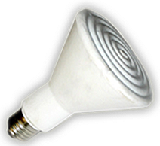 | 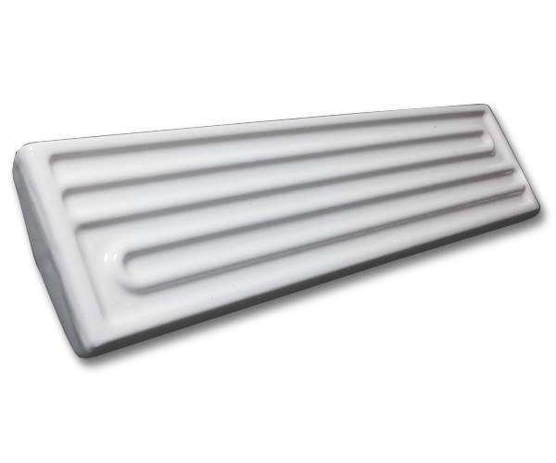
а | б
Рисунок 2.1. Керамические инфракрасные обогреватели ECZ (а) и ECH1 (б)

При выборе мощности нагревателя необходимо иметь в виду, что с увеличением мощности нагревательного элемента растет интенсивность излучения и уменьшается длина волны (табл. 2.1 и 2.2). Максимальная рабочая температура поверхности излучателей – 600 °C для ECZ и 900 °C для ECH1. Обогреватель ECZ изготовлен наподобие инфракрасной лампы и оборудован цоколем Е27.
Таблица 2.1 − Средняя температура поверхности и длина волны излучений керамических инфракрасных излучателей ECZ
Мощность, Вт | Средняя температура, °С | Длина волны, мкм | Масса, кг
75 | 330 | 5,0 | 0,16
150 | 460 | 4,0 | 0,16
250 | 560 | 3,5 | 0,16
Таблица 2.2 − Средняя температура поверхности и длина волны излучений керамических инфракрасных излучателей ECH1
Мощность, Вт | 250 | 400 | 600 | 800 | 1000
Средняя температура, °С | 460 | 560 | 690 | 800 | 890
Длина волны, мкм | 1,010,0

Инфракрасный облучатель ССП 09-250 (рисунок 2.2) состоит из пластмассового корпуса и металлического защитного кожуха, покрытого силикатной эмалью, которая легко очищается от загрязнений. Сетка внизу предохраняет лампу от повреждений.
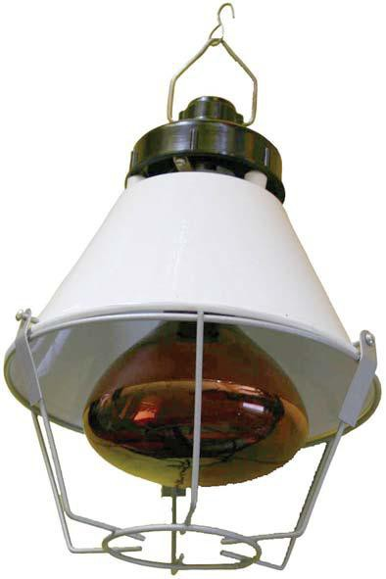
Рисунок 2.2. Инфракрасный облучатель ССП 09-250
Инфракрасные облучатели применяют для создания требуемого температурного режима в зоне содержания животных и птицы. Инфракрасное излучение облучателя поглощается кожей животного или птицы, в результате этого облучаемое тело ощущает температуру более высокую, чем температура окружающего воздуха. Температура, которую ощущает тело в результате действия на него инфракрасного излучения и теплоты окружающего воздуха, называется «ощущаемой» температурой:
t₀ = t_{Л} + t_{В}, (2.1)
где t₀ – ощущаемая температура, °С;
t_{Л} – температура инфракрасного излучения, °С;
t_{В} – температура окружающего воздуха, °С.
Температуру инфракрасного излучения t_{Л} приближенно можно определить как
t_{Л} = 0,04 · Е · k, (2.2)
где 0,04 – коэффициент, определяющий зависимость температуры инфракрасного излучения от инфракрасной облученности тела, ºС/(Вт·м^{–2});
k – коэффициент «восприятия» инфракрасного излучения организмом животного (птицы), определяемый состоянием шерстноперьевого покрова (загрязненности, влажности, окраски);
Е – облученность поверхности тела, Вт·м^{–2}.
При неподвижном воздухе в помещении величина k ≈ 1, с увеличением скорости воздуха и загрязнения кожно-перьевого покрова восприятие организмом инфракрасного излучения снижается.
Облученность, создаваемая облучателем, должна обеспечить требуемую ощущаемую температуру, которая нормируется в зависимости от вида и возраста животных (таблица 2.3).
Ощущаемая температура обеспечивается за счет рационального выбора параметров облучателей. Основными параметрами, по которым выбирают облучатели, являются: тип, мощность, число и взаимное расположение источников излучения в облучателе; напряжение на источнике; высота подвеса облучателя; способ регулирования облученности.
Таблица 2.3 − Рекомендуемые значения ощущаемой температуры
Вид и возраст, сутки | Телята |  |  | Поросята |  | Цыплята
Вид и возраст, сутки | 20 | 20–60 | 60–120 | сосуны | >14 | 1–5 | 6–12 | 13–21
Ощущаемая температура, ^{о}С | 16–20 | 15–18 | 12–18 | 30 | 26 | 33–35 | 28–33 | 25–28
Мощность и количество источников излучения зависят от требуемой облученности и площади облучения. Если тип облучателя и, следовательно, мощность его источника инфракрасного излучения выбраны, то облученность (а, следовательно, и ощущаемую температуру) обеспечивают высотой подвеса облучателя или изменением напряжения питания. Высота подвеса облучателя ограничена снизу пожарной безопасностью (не ниже 0,5 м), а также конструкцией станка или другого оборудования, сверху – требуемой облученностью на заданной площади. Высота подвеса h должна быть принята из соображений минимально возможной. Она может быть принята по справочной литературе в зависимости от вида и возраста животных и типа облучателя или рассчитана.
При расчетном определении h исходят из зависимости Е(h) для выбранного типа облучателя. Требуемую облученность Е находят по заданной величине ощущаемой температуры и фактической температуре воздуха в помещении
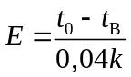. (2.3)
По известной облученности Е и зависимости E(h) может быть определена требуемая высота подвеса облучателя.
При изменении температуры в помещении изменяется и ощущаемая температура (2.1). Поэтому в процессе эксплуатации облучателей для поддержания заданной ощущаемой температуры приходится изменять величину облученности. Облученность регулируют изменением высоты подвеса или напряжения на источниках излучения.
При изменении h инфракрасные источники питаются от постоянного напряжения, чаще всего номинального. Однако этот способ управления связан со значительными затратами ручного труда и повышенным расходом электрической энергии. Преимуществами способа регулирования облученности изменением питающего напряжения является возможность автоматизации процесса, увеличения срока службы ламп из-за понижения напряжения, сокращения расхода электрической энергии.
Основная задача регулирования – изменение облученности в зависимости от возраста животных или птицы и температуры воздуха в помещении.
Закон регулирования напряжения в зависимости от температуры в помещении находят из выражения для ощущаемой температуры (2.1). Из (2.1, 2.2) следует, что условие t₀ = const при t_{В} = var можно обеспечить, изменяя t_{Л}. Уменьшая или увеличивая отклонение t_{В}, находят требуемые значения t_{Л} и Е. Далее зависимость Е(h) определяют экспериментально или по справочной литературе. По зависимостям t_{Л}(t_{В}), Е(h), E(U) находят закон регулирования U(t_{В}).
Более подробные сведения об устройстве, принципе действия, обозначении и номенклатуре, основных параметрах инфракрасных облучателей, применяемых для обогрева молодняка сельскохозяйственных животных и птицы, методике и последовательности рассмотрения вопросов при расчете установок инфракрасного обогрева, методике получения закономерности изменения напряжения питания источников для разработки схемы автоматического управления установкой можно получить в специальной литературе.
Описание установки
- Изучить устройство экспериментального стенда для исследования изменения инфракрасной облученности, создаваемой облучателями на горизонтальной поверхности, при изменении напряжения питания и высоты подвеса облучателей (рисунок 2.3).

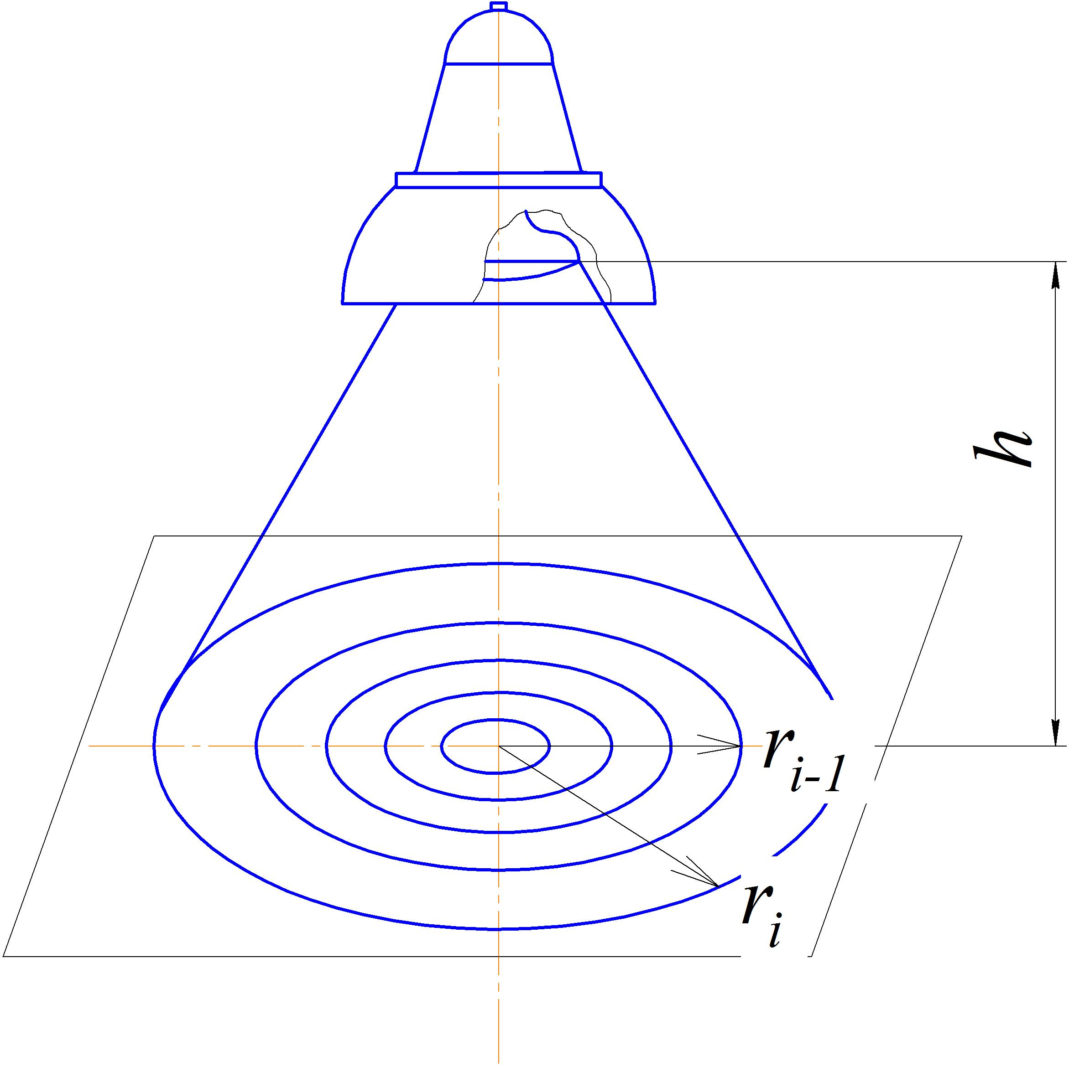 | 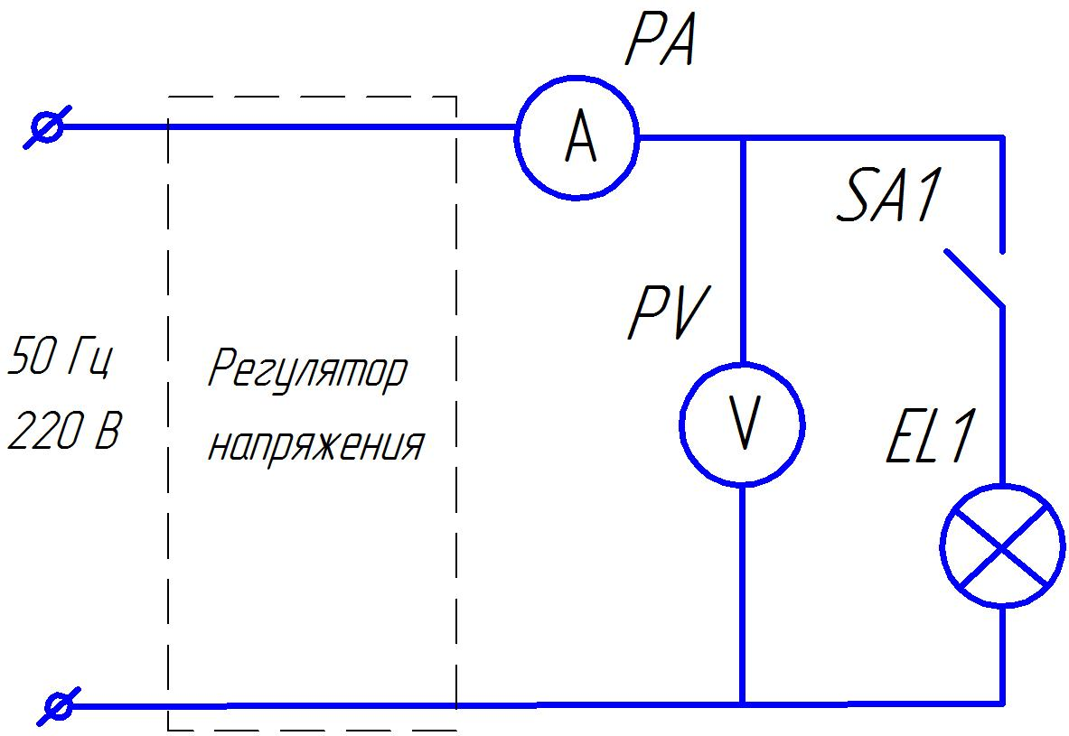
Рисунок 2.3 (а) Конструктивная схема экспериментального лабораторного стенда | PA – амперметр; PV – вольтметр;  SА1 – кнопка; EL1 – лампа.  Рисунок 2.3 (б) Принципиальная электрическая схема экспериментального лабораторного стенда

- На лабораторном экспериментальном стенде, включающем инфракрасный облучатель, приборы для измерения напряжения, тока и инфракрасной облученности, а также линейных размеров, исследовать изменения инфракрасной облученности, создаваемой облучателями на горизонтальной поверхности, при изменении напряжения питания и высоты подвеса облучателей.
Порядок выполнения работы
- Исследуемый облучатель подвесить на кронштейне на требуемой высоте, включить облучатель в сеть на заданное напряжение и измерить инфракрасную облученность в контрольных точках горизонтальной поверхности. Изменяя регулятором напряжение, повторить измерения.
- Инфракрасную облученность измерять термостолбиком, подключенным к милливольтметру. Показания милливольтметра перевести в облученность по градуировочной кривой. Высоту подвеса облучателей изменять в пределах 0,4–0,8 м, напряжение питания – 140–220 В. Результаты измерений записать по форме таблице 2.4. В таблице: h – высота подвеса облучателя, м; U – напряжение питания облучателя, В; Е_{ср} – средняя облученность, Вт/м²; t_{ИК} – температура, создаваемая инфракрасным облучателем, °С.
- Среднюю инфракрасную облученность поверхности Е_{ИКср} рассчитать по формуле
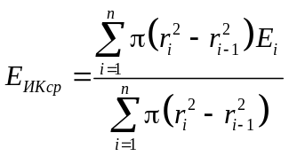, (2.4)
где Е_{i} – среднее значение инфракрасной облученности i-ой окружности, Вт·м².
- Построить графические зависимости Е_{ср} = f(h) при U = const и Е_{ср} = f(U) при h = const.
- Воспользовавшись результатами исследований Е_{ср} = f(U) для произвольно принятой высоты подвеса облучателя и заданного преподавателем варианта (вида и возраста молодняка), определить закономерность изменения напряжения питания инфракрасных облучателей при изменении в заданных пределах температуры помещения в зоне расположения животных.
Контрольные вопросы
- Объясните механизм воздействия инфракрасного излучения на организм животных и птицы.
- Какие величины и единицы их измерения служат для оценки действия инфракрасного излучения?
- Расскажите об устройстве известных Вам инфракрасных облучателей, применяемых для обогрева молодняка сельскохозяйственных животных и птицы.
- Как определить среднее значение инфракрасной облученности, создаваемой круглосимметричным облучателем на горизонтальной поверхности, при известном ее распределении на облучаемой поверхности?
- Поясните физический смысл термина «ощущаемая» температура.
- Какими способами регулируется инфракрасная облученность рабочей поверхности?
- Приведите методику получения закономерности изменения напряжения питания источников при разработке схемы автоматического управления установкой инфракрасного обогрева молодняка животных и птицы.
ОБРАЗЕЦ ОТЧЕТА К ЛАБОРАТОРНОЙ РАБОТЕ № 1
ПО ЭЛЕКТРОТЕХНОЛОГИИ
«ИССЛЕДОВАНИЕ РАСПРЕДЕЛЕНИЯ ОБЛУЧЕННОСТИ, СОЗДАВАЕМОЙ ИНФРАКРАСНЫМИ ОБЛУЧАТЕЛЯМИ НА ГОРИЗОНТАЛЬНОЙ ПОВЕРХНОСТИ»
Выполнил: студент ______________ группы ___________________________________(Ф. И. О)
Проверил: преподаватель _____________________________(Ф. И. О.) Дата: ____________
- Цель работы:
- Оборудование:
- Расчетные формулы:
Средняя инфракрасная облученность, Вт/м²

- Таблица 2.4 −Зависимость инфракрасной облученности от напряжения питания и высоты подвеса облучателя
Измерено |  |  |  |  |  |  |  | Вычислено
h, м | U, В | Облученность (Вт/м²) на расстоянии от центра проекции излучателя (м) |  |  |  |  |  | Е_{ср}, Вт/м² | t_{ИК}, °С
h, м | U, В | 0 | 0,1 | 0,2 | 0,3 | 0,4 | 0,5
0,4 | 140
0,4 | 160
0,4 | 180
0,4 | 220
0,6 | 140
0,6 | 160
0,6 | 180
0,6 | 220
 | …и т д.
- Графические зависимости: Е_{ср} = f(U) при h = const; Е_{ср} = f(h) при U = const.
- Аналитическая зависимость U = f(Т_{П}).
- Выводы.

Лабораторная работа №2
ЭЛЕМЕНТНЫЕ ВОДОНАГРЕВАТЕЛИ
Цель работы. Изучить устройство и принцип действия, схемы управления элементных проточных и емкостных аккумулирующих водонагревателей; исследовать рабочие характеристики трубчатых электронагревателей (ТЭН) воды.
Задачи работы:
- Определить полезная мощность и присоединенную мощность нагревателя.
- Определить КПД и производительность нагревателя, удельный расход электрической энергии.
- Построение динамической характеристики нагревателя.
Оборудование: водонагреватель TERMEX STAINLESS G5, амперметр, вольтметр, электросчетчик.

Теоретическая часть
Установки косвенного электронагрева сопротивлением применяют в различных технологических процессах для нагрева и термообработки проводящих, непроводящих, твердых, жидких материалов в области температур до 1500^{о}C. Основным элементом электротермической установки сопротивления служит электрический нагреватель – тепловыделяющий источник, преобразующий электрическую энергию в тепловую. Нагревательные элементы выполняют из высокоомных металлических и неметаллических нагревателей в виде проволочных спиралей, ленточных зигзагов, стержней, трубок, пленок на изолирующих подложках.
Электронагреватели сопротивления классифицируют:
- по исполнению – открытые, закрытые, герметические;
- материалу нагревательных элементов − металлические, полупроводниковые, неметаллические;
- конструктивному исполнению – проволочные, ленточные, стержневые, пленочные;
- рабочей температуре – низкотемпературные, среднетемпературные, высокотемпературные;
Трубчатые электронагреватели (ТЭН) по исполнению являются герметичными. Это наиболее совершенные, универсальные и распространенные электротермические устройства установок низко- и среднетемпературного нагрева.

Преимущества ТЭНов – универсальность, надежность и безопасность обслуживания, возможность использования в контакте с жидкими и газообразными средами при давлениях до 9,8⋅10⁵ Па, ударо- и виброустойчивость, ТЭНы обеспечивают рабочие температуры до 800^{о}С, имеют срок службы до 10 тыс.ч.

К недостаткам ТЭНов следует отнести высокую металлоемкость и стоимость из-за использования дорогостоящих материалов (нихром, нержавеющая сталь), невозможность ремонта при перегорании спирали.

Типовой ТЭН представляет собой тонкостенную (0,8…1,2 мм) металлическую трубку (оболочку), в которой размещена спираль из проволоки высокого удельного электрического сопротивления. Концы спирали приварены к контактным стержням, наружные выводы которых служат для подключения нагревателя к электрической сети.
Спираль изолируют от трубки наполнителем, имеющим высокие электроизолирующие свойства и хорошую теплопроводность. В качестве наполнителя используют периклаз (кристаллическая окись магния), кварцевый песок, электрокорунд и др. материалы. Контактные стержни изолируют от трубки изолятором, концы герметизируют влагозащищающим кремнийорганическим лаком (герметиком).
Маркировка ТЭН по ГОСТ:
ТЭН-123/456,
где 1 – развернутая длина: 0,25; 0,30; 0,35; 0,42;0,50; 0,60; 0,70; 0,78; 0,85; 1,00; 1,20; 1,40; 1,70; 2,00; 2,40; 2,80; 3,50; 4,00; 4,75; 5,60; 6,30 (м); 2 – условное обозначение длины контактного вывода. Длина контактного стержня (мм) в заделке:
А | Б | В | Г | Д | Е | Ж | З
40 | 65 | 100 | 125 | 160 | 250 | 400 | 630

3 – наружный диаметр трубки: номинальные диаметры: 8; 9,5; 10; 12,5; 13; 16 (мм); 4 – номинальная мощность P_{ном}: 50; 60; 80; 100; 120; 160; 200; 250; 320; 400; 600; 630; 800; 1000; 1250; 1600; 2000; 2500; 3150; 3500; 4000; 5000; 6300; 8000; 10000; 12000; 12500; 16000; 20000; 25000 (Вт); 5 – условное обозначение нагреваемой среды:
• вода, слабый раствор щелочей и кислот (кипячение) Х, П, Р, Ю (в зависимости от удельной мощности);
• жиры и пищевые масла И (до 300 °С);
• щелочи, селитры Ш (до 600 °С) и плавление;
• олово, свинец, типографский сплав Ф (до 450 °С) и плавление;
• металлические формы (стальные и чугунные) М (ТЭН залиты в алюминий), нагрев до 200 °С;
• воздух и смеси газов:
- С (в спокойном состоянии до 450 °С);
- Т (450 °С – 700 °С);
- О (среда движется со скоростью 6 м/с, 450 °С);
- K (среда движется со скоростью 6 м/с, 450 °С – 600 °С);
6 – номинальное напряжение: 12; 24; 36; 48; 55; 60; 110; 127; 220; 380 (В).
Например: ТЭН-32А10/0,4Р220.

Расчет электрических нагревателей сопротивления
При тепловом расчете по исходным данным определяют мощность нагревателя P, выбирают схему ее конструкции, уточняют требования к температуре греющей поверхности. Основная задача теплового расчета – определить удельную поверхностную мощность (тепловой поток) нагревательных элементов
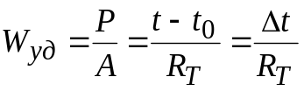, (3.1)
где A, t, R_{T} – площадь активной поверхности, температура и термическое сопротивление нагревательного элемента; t₀ – температура нагреваемой среды.

Температуру t выбирают по двум условиям: она не должна превышать допустимое значение t_{доп} для материала нагревательного элемента и учитывать возможные технологические ограничения температуры нагревателя.
Термическое сопротивление R_{T} нагревателей определяют методами теории теплопередачи (курс теплотехники). Зная величины W_{уд} и R_{T}, можно определить необходимую площадь теплоотдающей поверхности нагревательного элемента
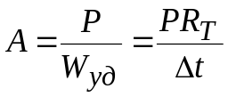. (3.2)
Мощность установок можно регулировать изменением питающего напряжения U или изменение сопротивления R нагревателей.
Электрический нагреватель потребляет из сети мощность в соответствии с законом Джоуля – Ленца:
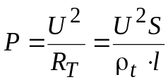. (3.3)
Для потребителей теплоты нагреватель служит теплогенератором, выделяющим тепловую мощность, определяемую законами теплопередачи
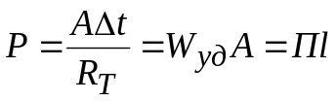, (3.4)
где П – периметр поперечного сечения нагревательного элемента; l − длина.

Выразив из обоих уравнений длину l, приравняв их и сгруппировав в левую часть геометрические параметры, получим
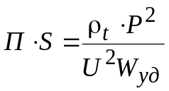. (3.5)
Для нагревательного элемента круглого сечения диаметром d, П = πd, S = πd²/4.

Подставив П и S в выражение (3.5) определим величины d и l
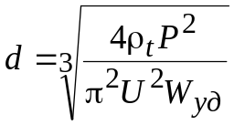; (3.6)
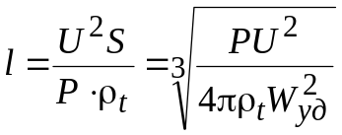. (3.7)

Приведенный принцип расчета применим к любым нагревателям сопротивления. Однако надо иметь в виду, что W_{уд} сама зависит от размеров нагревательного элемента. Поэтому электронагреватели сопротивления рассчитывают методом последовательного приближения.
Описание лабораторной установки
Технологическая и принципиальная электрическая схемы проточного элементного водонагревателя TERMEX STAINLESS G5 показаны на рис. 3.1.
Водонагреватель (рисунок 3.1, а) состоит из корпуса 1, снабженного теплоизоляцией 2, в который помещена вода 3. Для измерения температуры воды на крышке 6 смонтирована термопара 5. Нагрев воды осуществляется трубчатым электронагревателем 4. Подключение нагревателя к источнику питания осуществляется при помощи автоматического выключателя QF1 (рисунок 3.1, б). Контроль тока, протекающего в нагревателе, и напряжения на нем осуществляется при помощи амперметра А и вольтметра V, выведенных на переднюю панель стенда.
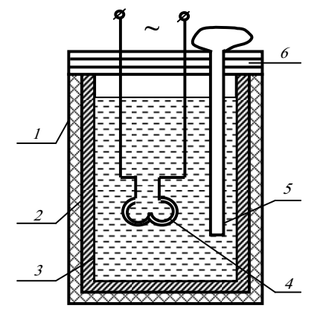 | 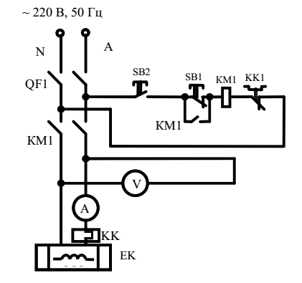
1 – корпус; 2 – теплоизоляция;  3 – вода; 4 – электронагреватель;  5 – термопара; 6 – крышка.  Рисунок 3.1.(а) Технологическая схема элементного водонагревателя | GF1 – автоматический выключатель;  SB2 – кнопка; KM1 – магнитный пускатель; SB1 – кнопка пуск;  КК1 – контакты теплового реле;  КК – контакты теплового реле;  ЕК – тепловое реле.  Рисунок 3.1.(б) Принципиальная электрическая схема элементного водонагревателя

Управление прибором осуществляется посредством панели управления, которая располагается на лицевой стороне нагревателя (рис. 3.2). Такое управление может быть как механическим, так и сенсорным, в зависимости от выбранной модели.
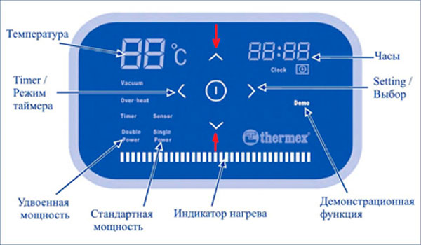
Рисунок 3.2. Панель управления нагревателя TERMEX STAINLESS

Включение и отключение питания прибора осуществляется клавишами «ON/OFF» на экране оборудования. На экран также выводится информация об уровне текущей температуры. Мощность можно отрегулировать при помощи кнопки, которая находится по середине — «Power selector».

Порядок выполнения работы
- Заполнить бак водонагревателя водопроводной водой в количестве V = 30 л. С помощью автоматического выключателя QF1, выведенного на переднюю панель стенда, подключить водонагреватель к источнику питания.
- Произвести измерение начальной температуры воды t_{н} в нагревателе. Включить кнопкой SB2 пускатель КM1 и снять кривую разгона водонагревателя t(τ). Продолжительность нагрева записывать для моментов времени, когда показания прибора для измерения температуры кратны 10 °С. Эксперимент закончить при достижении температуры воды t_{к} = 80 °С. Полученные данные занести в таблице 3.1.
- Рассчитать рабочие и энергетические характеристики водонагревателя.
Полезная мощность
P_{пол} = Vсρ(t_{к} – t_{н})/τ_{к}, Вт, (3.8)
где τ_{к} – время нагрева воды до t_{к}; с = 4,19⋅10³ Дж/кг⋅°С – удельная теплоемкость воды; ρ = 1000 кг/м³ – плотность воды;
Присоединенная мощность
P = UI, Вт. (3.9)
КПД нагревателя,
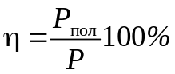. (3.10)
Производительность нагревателя
L = V⋅3600/τ_{к}, л/ч. (3.11)
Удельный расход электрической энергии
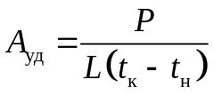, кВт·ч/л·°С. (3.12)
Стоимость нагрева литра воды на 1 °С
C_{уд} = A_{уд}C_{э} , руб/л⋅°С, (3.13)
где С_{э} – тариф на электрическую энергию, руб/кВт⋅ч.
- По результатам опыта построить кривую разгона (динамическую характеристику) водонагревателя t(τ).
Контрольные вопросы
- Устройство и применение трубчатых электронагревателей.
- Задача и принцип расчета трубчатых электронагревателей.
- Выбор трубчатых электронагревателей.
- Основные достоинства и недостатки элементных водонагревателей емкостного типа.
- Основные энергетические характеристики установки, от чего они зависят?
- Изменяется ли мощность и ток нагревателя в процессе нагрева и почему?
- Какие мероприятия предусмотрены для обеспечения электробезопасности при работе с элементными водонагревателями?
- В чем различие между проточным и емкостным водонагревателями?
- Какие типы проточных элементных водонагревателей Вы знаете?
- Какие типы емкостных аккумулирующих водонагревателей Вы знаете?
- В чем преимущества электрических водонагревателей от водонагревателей, использующих химическую энергию сжигаемого топлива?
- Какие средства используются для автоматического управления работой электрических водонагревателей?
- Как осуществляется регулирование температуры в водонагревательных элементных установках?
- Что влияет на срок службы элементных электронагревателей?
ОБРАЗЕЦ ОТЧЕТА К ЛАБОРАТОРНОЙ РАБОТЕ № 2
ПО ЭЛЕКТРОТЕХНОЛОГИИ
«ЭЛЕМЕНТНЫЕ ВОДОНАГРЕВАТЕЛИ»
Выполнил: студент ______________ группы ___________________________________(Ф. И. О)
Проверил: преподаватель _____________________________(Ф. И. О.) Дата: ____________
- Цель работы:
- Используемое оборудование и инструменты:
- Расчетные формулы:
Полезная мощность, Вт
Присоединенная мощность, Вт
КПД нагревателя, %
Производительность нагревателя, л/ч
Удельный расход электрической энергии, кВт·ч/л·°С
Стоимость нагрева литра воды на 1 °С, руб/л⋅°С

Таблица 3.1 – Параметры электрического водонагревателя
Измеренные величины |  |  |  |  | Результаты расчетов
Напряжение питания U, В | Ток I, А | Температура воды t, °С | Продолжительность нагрева τ, с | Объем воды в нагревателе V, л | Полезная мощность водонагревателя Р_{пол}, Вт | Присоединенная мощность водонагревателя Р, Вт | Коэффициент полезного действия η, % | Производительность водонагревателя Ω, л/ч | Удельный расход электроэнергии А_{уд}, кВт·ч/л·°С | Стоимость нагрева литра воды на 1 °С, С_{уд}, руб/(л·°С)
t_{н}
20
30
…
t_{к} = 80

- График: график динамической характеристики модели водонагревателя t(τ).
- Выводы.

5.3. Методические рекомендации по самостоятельной подготовке к практическим занятиям

Примерные задачи, решаемые на практических занятиях
Пример 1.Рассчитать на минимум металла сеть на напряжение 380/220 В, показанную на рис. Провода алюминиевые. Полная допустимая потеря напряжения ΔU = 3%. Потеря напряжения на L₁ = 1,1%.
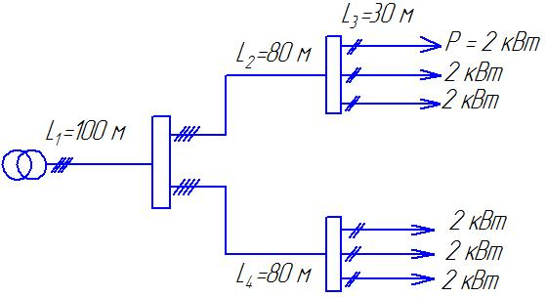
Рис. 6. Расчетная схема сети
Определяем электрические моменты нагрузок
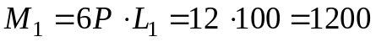кВт⋅м
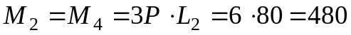кВт⋅м
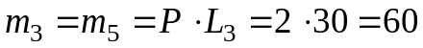 кВт⋅м.
Приведенный момент нагрузки с учетом коэффициента приведения моментов
кВт⋅м.
Сечение провода на первом участке
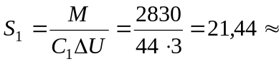25 мм².
Фактическая потеря напряжения на первом участке
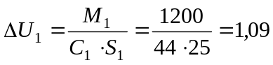%.
Электрический момент нагрузки на участке 2 – 3
кВт⋅м,
предполагаемая потеря напряжения на участке 2 – 3
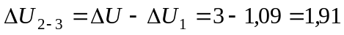%.
Сечение провода на участке 2
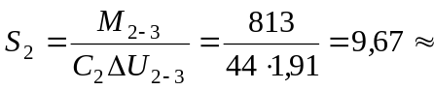10 мм²,
фактическая потеря напряжения на участке 2
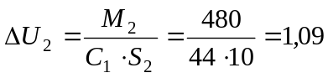%.
Потеря напряжения на участке 3
%,
сечение провода на участке 3
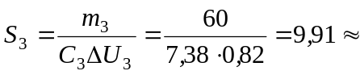10 мм².

Пример 2. Расчета трансформатора для электроконтактного нагрева
Выполним расчет мощности трансформатора для электроконтактного нагрева цилиндрической стальной заготовки диаметром d = 30 мм = 0,03 м; длиной l = 40 см = 0,4 м от начальной температуры t₁ = 20 °С до температуры t₂ = 700⁰ С. Примем плотность стали j = 7800 кг/м³; среднюю удельная теплоемкость стали с = 480 Дж/(кг⋅⁰С).
Определим массу нагреваемой заготовки m, кг:
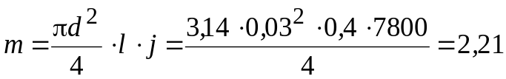 кг,
и линейную плотность заготовки
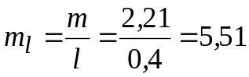 кг/м.
Время нагрева заготовки от начальной температуры t₁ до конечной температуры t₂ с учетом средней мощности на единицу длины p_{l} = 20⋅10⁵ Вт/м:
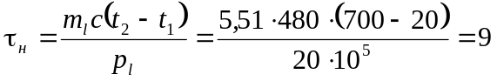 с.
Полезная мощность
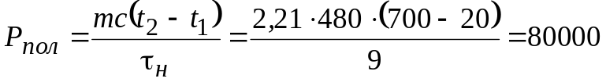 Вт = 80 кВт.
Коэффициент мощности 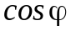 и КПД трансформатора определяются в зависимости от соотношения 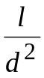 по таблице 1. Найдем по таблице 1 для отношения 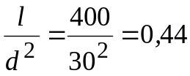 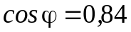;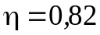; 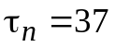 с.
Расчетная активная мощность трансформатора
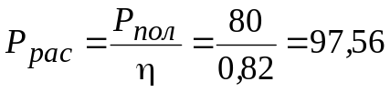 Вт.
Примем коэффициент запаса k_{З} = 1,2; тогда полная мощность трансформатора
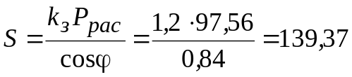 кВА.
Продолжительность включения (ПВ):
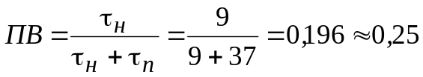.
Полная расчетная мощность
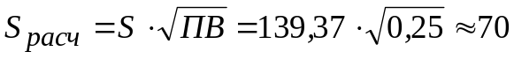 кВА.

Пример 3. Расчет электродного непроточного водонагревателя
В трехфазном электродном непроточном водонагревателе нагревается 400 л воды от температуры 5⁰С до температуры 90⁰С. Система электродов – плоскопараллельные пластинчатые (рисунок 4). Материал пластин – нержавеющая сталь. Межэлектродное расстояние l = 15 мм, ширина пластины b = 100 мм, высота пластины h = 100 мм. Линейное напряжение трехфазной сети U = 380 В. Начальная (при 5 ⁰С) мощность, потребляемая водонагревателем из сети, Р₁ = 6000 Вт. Определим удельное электрическое сопротивление ρ₂₀ воды при 20⁰С; конечную (при 90⁰С) мощность водонагревателя; время нагрева воды от 5⁰С до 90⁰С.
Мощность на фазу, т.е. мощность, выделяемая в одном канале между парой электродов, в начале нагрева, т.е. при t₁ = 5⁰С, равна
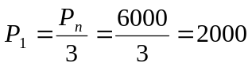 Вт.
Сопротивление воды между парой электродов при t₁ = 5⁰С:
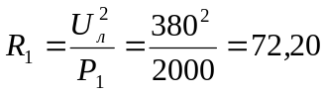 Ом
Поскольку
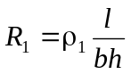
где – удельное электрическое сопротивление воды при 5⁰С, Ом·м;
h – высота электрода, м, то
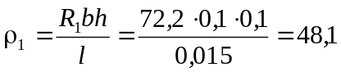 Ом⋅м.
Поскольку
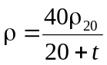,
то
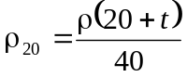,
где t – текущая температура воды, ⁰С;
ρ₁ – удельное электрическое сопротивление воды при температуре t , Ом·м.
Подставим t = 5⁰С и ρ₁ = 48,10 Ом·м, получим 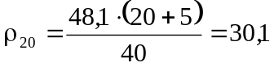 Ом·м.
Мощность электродного непроточного водонагревателя возрастает по мере увеличения температуры воды. В конце нагрева при t₂ = 90⁰С
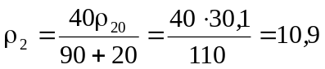 Ом·м,
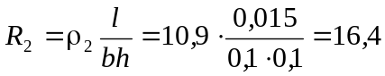 Ом.
Мощность водонагревателя в конце нагрева (при t₂ = 90⁰С):
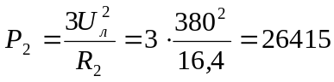 Вт.
Средняя мощность за время нагрева
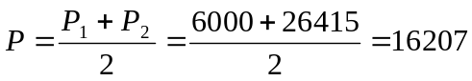 Вт.
Примем КПД электродного водонагревателя η = 0,95. Тогда полезный тепловой поток водонагревателя (средний за время нагрева)
Ф_{ср} = Р_{ср}·η =16207·0,95 = 15397 Вт.
Время нагрева
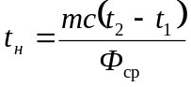
где m – масса воды, кг;
c – удельная теплоемкость воды, 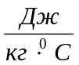.
Примем плотность воды ρ = 1000 кг/м³ = 1 кг/л и удельную теплоемкость воды c = 4,19 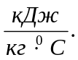 Масса воды
m = V·ρ = 400·1 = 400 кг,
Время нагрева.
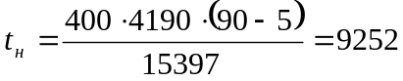 с = 2,57 ч.

6. Перечень учебно-методического обеспечения для самостоятельной работы студентов
Учебно-методические материалы, обеспечивающие освоение учебных дисциплин (модулей) отнесены:
- рабочая программа,
- фонд оценочных средств,
- самостоятельная работа студентов,
- конспекты лекций,
- экзаменационные билеты
- тесты.
Электронно-библиотечная система обеспечивает возможность индивидуального доступа для каждого обучающегося из любой точки, в которой имеется доступ к сети Интернет.
Библиотека института имеет собственный сервер.
Сервер расположен на кластере из двух серверов со следующими характеристиками:
- ОС Windows 2008 Server Datacenter Hyper-V;
- 2 шестиядерных процессора Xeon;
- 32 Гб оперативной памяти;
- 1-2 Тб дискового пространства.
.
Самостоятельная работа студента в процессе освоения дисциплины предусматривает углубленное изучение наиболее сложных и объемных разделов курса, что способствует расширению кругозора слушателей, развитию у них навыков самостоятельной работы с литературой, методической документацией и статистическими базами. Она включает в себя:
- изучение основной и дополнительной литературы по курсу;
- работу с электронными учебными ресурсами;
- изучение материалов периодической печати, Интернет - ресурсов;
- подготовку к экзамену;
- индивидуальные и групповые консультации.

7. Текущий контроль
7.1. Примеры тестов для контроля знаний
1. Термический КПД ЭТУ не зависит от
      - Линейных размеров ЭТУ
      - Мощности нагревательной установки
      - Способа преобразования электрической энергии в тепловую
      - Толщины тепловой изоляции
2. За счет чего происходит нагрев материала в установках диэлектрического нагрева?
- Вихревыми токами.
- За счет теплопередачи.
- Токами высокой частоты.
3. Как зависит мощность нагревателя от величины приложенного напряжения?
- Прямо пропорционально.
- Обратно пропорционально.
- Квадратично.
- Не зависит.
4. В чем заключается опасность работы электродного водонагревателя на двух фазах?
- Возникновение короткого замыкания.
- Перегрузка оставшихся фаз.
- Взрыв бака.
- Появление опасного потенциала на корпусе.
5. Какова причина выхода из строя элементных водонагревателей при их включении в сеть без воды?
- Увеличивается потребляемая мощность.
- Короткое замыкание.
- Увеличивается теплоотдача ТЭНов.
- Уменьшается теплоотдача ТЭНов.
6. Что такое постоянная времени нагрева?
- Время нагрева электротермической установки до конечной заданной температуры
- Время нагрева электротермической установки до установившейся температуры без учета потерь в окружающую среду
- Время нагрева электротермической установки до конечной заданной температуры без учета потерь в окружающую среду
7. Как изменится мощность, потребляемая тремя нагревателями, при переключении их со «звезды» на «треугольник»?
- Уменьшится в  раз.
- Увеличится в раз.
- Увеличится в 1,73 раза.
- Увеличится в 3 раза.
8. Как изменится мощность, потребляемая нагревателем, при увеличении его длины в 2 раза и неизменном напряжении питания?
- Уменьшится в 2 раза.
- Увеличится в 2 раза.
- Уменьшится в 1,73 раза.
- Увеличится в 1,41 раза.
9. Какой способ нагрева применяют в электрокалориферах?
- Косвенный нагрев сопротивлением.
- Индукционный.
- Диэлектрический.
- Прямой нагрев сопротивлением.
10. Как изменится глубина проникновения тока в материал при увеличении частоты питающей сети в 9 раз?
- Уменьшится в 9 раз
- Уменьшится в 3 раза
- Не изменится
- Увеличится в 9 раз
11. Нагрев материала в установках диэлектрического нагрева происходит за счет
- Вихревых токов.
- За счет теплопередачи.
- Токов высокой частоты.
12. В какой зоне электрической дуги выделяется максимальное количество теплоты?
- Равномерно по всей длине дуги
- На катоде
- На аноде
13. Как изменятся мощность и температура нагревателей электрокалорифера при остановке вентилятора?
- Мощность и температура не изменятся.
- Мощность не изменится, а температура увеличится.
- Мощность и температура увеличатся.
- Мощность увеличится, а температура не изменится.
14. Что является основными параметрами, характеризующими режимы индукционного нагрева?
- напряжение и сила тока
- мощность установки и коэффициент мощности
- частота тока и к.п.д.
- сопротивление и магнитная проницаемость
15. В основе работы термоэлектрических устройств нагрева и охлаждения лежит использование:
- эффекта Пельтье;
- эффекта Зеебека;
- эффекта Томсона;
- эффекта Зеебека и Томсона.
7.2. Промежуточный контроль
Примерный перечень вопросов к экзамену
- Классификация электротехнологических процессов.
- Особенности электротехнологических установок как потребителей электроэнергии.
- Классификация электротехнологических установок (ЭТУ). Тепловой расчет ЭТУ.
- Общие принципы преобразования электрической энергии в тепловую.
- Способы электрического нагрева.
- Схемы прямого и косвенного преобразования.
- Конструкционные материалы, применяемые для изготовления нагревательных элементов.
- Основы теории и расчета электронагревательных устройств.
- Уравнение Максвелла, вектор Умова-Пойтинга
- Электронагревательные устройства. Определения. Классификация электронагревательных установок.
- Конструктивный и проверочный расчеты ЭНУ. Понятие о полном расчете.
- Тепловой расчет ЭНУ. Основы кинетики нагрева.
- Электрический расчет электронагревательных установок.
- Расчет и выбор основных параметров электронагревательной установки.
- Определение зависимостей мощности нагревательной установки электродного нагрева и удельной проводимости воды от температуры нагрева.
- Электроконтактный нагрев. Электроконтактная сварка и наплавка.
- Электрическое сопротивление проводников 1-го рода, Электроконтактный нагрев, нагрев деталей простой формы.
- Электродный нагрев. Сущность и применение в сельскохозяйственном производстве.
- Электрическое сопротивление проводников 2-го рода. Электропроводность воды.
- Допустимые значения плотности тока и напряженности электрического поля при электродном нагреве.
- Электродные системы (электродные нагреватели) и их параметры. Недостатки электродного нагрева.
- Электрические нагреватели сопротивления. Определение. Типы нагревателей, срок службы.
- Электрический расчет трубчатого электронагревателя (ТЭН).
- Расчет электрокалориферной установки для подогрева приточного воздуха.
- Физико-технические основы нагрева электрической дугой. Особенности дуги переменного тока.
- Классификация разновидностей электросварки. Источники питания сварочных установок.
- Индукционный нагрев.
- Энергетический расчет индукционного нагревателя.
- Электрический и конструкционный расчет индуктора.
- Расчет КПД индукционной установки.
- Применение электрического нагрева в тепловых процессах сельскохозяйственного производства.
- Теплообмен излучением. Основные определения. Закон Стефана-Больцмана.
- Диэлектрический нагрев, применение в различных технологических процессах.
- Диэлектрический нагрев, расчет установки диэлектрического нагрева.
- Физическая и химическая сущность электролиза. Электроснабжение электролизных установок.
- Устройство лазерных установок. Применение в электротехнологиях.
- Устройство электронной пушки. Применение в электротехнологиях.
- Устройство плазмотронов. Применение в электротехнологиях.
- Принцип действия электрогидравлической обработки. Применение в электротехнических установках (ЭТУ).
- Принцип действия ультразвуковых установок. Применение в ЭТУ.
- Принцип действия магнитоимпульсной обработки. Применение в ЭТУ.
- Принцип действия анодно-механической обработки. Применение в ЭТУ.
- Принцип действия электрофильтра. Применение в ЭТУ.

8. Перечень основной и дополнительной учебной литературы

Основная учебная литература
- Демина, М. Ю. Электротехнология [Электронный ресурс] : учебное пособие для студентов всех направлений подготовки бакалавриата и форм обучения : электронный аналог печатного издания / М. Ю. Демина ; М-во образования и науки Рос. Федерации, Сыкт. лесн. ин-т (фил.) ФГБОУ ВО С.-Петерб. гос. лесотехн. ун-т им. С.М. Кирова (СЛИ), Каф. агроинженерии, электро- и теплоэнергетики. - Сыктывкар : СЛИ, 2017. - Режим доступа: http://lib.sfi.komi.com/ft/301-001514.pdf.

Дополнительная учебная и учебно-методическая литература
- Баранов, Л. А. Светотехника и электротехнология [Текст] : учеб. пособие для студ. вузов, обучающихся по спец. 110302 "Электрификация и автоматизация сельского хозяйства" / Л. А. Баранов, В. А. Захаров ; Междунар. ассоц. "Агрообразование". – Москва : КолосС, 2006. – 344 с.
- Инновационные электротехнологии в АПК [Электронный ресурс] : учебное пособие для студентов (уровень бакалавр), обучающихся по направлению подготовки 35.03.06 «Агроинженерия», профиль «Электрооборудование и электротехнологии в АПК» / М. М. Беззубцева, В. С. Волков, А. В. Котов, К. Н. Обухов ; Университетская библиотека онлайн (ЭБС). - Санкт-Петербург : СПбГАУ, 2015. - 150 с. - Режим доступа: http://biblioclub.ru/index.php?page=book&id=364304.
- Лысаков, А. А. Электротехнология. Курс лекций [Электронный ресурс] : учебное пособие для студентов вузов очной и заочной форм обучения, обучающихся по направлениям подготовки: 110302.65 -Электрификация и автоматизация сельского хозяйства, 110800 - Агроинженерия, 140400 - Электроэнергетика и электротехника, 140211 -Электроснабжение. / А. А. Лысаков ; Университетская библиотека онлайн (ЭБС). - Ставрополь : Ставропольский государственный аграрный университет, 2013. - 124 с. - Режим доступа: http://biblioclub.ru/index.php?page=book&id=277459.
- Электротехнологии [Электронный ресурс] : сборник описаний лабораторных работ для студентов направления подготовки бакалавриата 35.03.06 «Агроинженерия» всех форм обучения : самостоятельное учебное электронное издание / сост.: М. Ю. Демина, А. А. Митюшев. - Сыктывкар : СЛИ, 2018. - Режим доступа: http://lib.sfi.komi.com/ft/301-001605.pdf.

Периодические издания
- Электричество [Электронный ресурс] : теоретический и научно-практический журнал. – Москва : Знак. – Выходит ежемесячно.– Режим доступа: http://biblioclub.ru/index.php?page=book&id=436547.

